Årsmøte Kretsting Vesterlen krets 2022
Kretsstyret vil med dette ønske velkommen til årsmøte i Kretsting onsdag 9.mars 2022. Årsmøte er i år lagt til Bryne med 1.Bryne speidergruppe som vertskap.

Sted: Røde Kors huset på Bryne, Arne Garborgs veg 36 (kun 4 minutt fra togstasjon Bryne). Inngang på baksiden av brannstasjonen.
Det blir registrering og middag fra kl.17.00 - 17.30.
Åpning presis kl.17.30. Påmelding må inneholde fullt navn, speidergruppe og 25 eller yngre" om du er 25 eller yngre. Det er ingen påmeldingsfrist til selve årsmøtet, men alle som er påmeldt innen søndag 6.mars får gratis middag. Påmeldte etter dette er ikke garantert middag.
Her er sakspapirer:

Saksliste
1 ÅPNING
1
Årsmøte Kretsting Vesterlen krets 2022 1
Saksliste 2
2 Konstituering 3
2.1 Godkjenning av representantene 3
2.2 Godkjenning av tellekorps 3
2.3 Valg av to referenter 3
2.4 Valg av to delegater til å underskrive protokollen 3
3 Årsmelding 2021 5
3.1 Kretsstyret 5
3.2 Medlemstall pr 31.12.2021 (betalende) 5
3.3 Kretsens tillitsvalgte 6
3.4 Kretsens arrangement 8
3.5 Camp773 9
3.6 Sluttord Speideråret 2021 13
4 Regnskap 2021 14
4.1 Regnskap for Vesterlen krets med revisors beretning 14
4.2 Balanse og avsetning av resultat 16
5 Innkomne forslag 17
5.1 Kretsstyret forslag felles kretsleir 17
6 Strategisk plan og arbeidsplan for 2022 19
7 Budsjett 2022 20
7.1 Budsjett for Vesterlen krets 20
8 Valg 20
8.1 Valg av representanter til Speidertinget 20
8.2 Valg av representanter til Roverforum 21
8.3 Valg av møteledere 22
8.4 Valg av revisor 22
8.5 Valg av valgkomite 23
9 Avslutning 23

Konstituering
Valgte møteledere er
Lars Meling Hultin Strand Jørpeland
Forfall: Allis Sand Beisland Hinna
Vara: Lars Atle Andersen 1.Sandnes

Forslag valg andre møteleder: Ingrid Nordbø, 1.Sandnes

Godkjenning av representantene
Kretsstyret innstiller: Representantene godkjennes.

Godkjenning av tellekorps
Frivillige fra Bryne speidergruppe under ledelse av Trygve Tunes

Kretsstyret innstiller: Tellekorps godkjennes

Valg av to referenter
Maria Netland Lye Blå Kors
Sofie Qvindesland Tasta

Kretsstyret innstiller: Referenter godkjennes

Valg av to delegater til å underskrive protokollen
Vetle Eide 1.Tananger sjøspeidergruppe
Silje Dons Randhoff 2.Stavanger

Kretsstyret innstiller: Delegater godkjennes

Godkjenning av innkalling og saksliste
Kretsstyret innstiller: Innkalling og saksliste godkjennes

Forretningsorden

2.6.1 Kretstinget ledes av de valgte møteledere.
Registrering av delegater foregår kun før Kretstinget starter, og i pauser under tinget.

2.6.2 Protokoll føres av to valgte referenter. Den undertegnes av møtelederne, de to valgte delegatene og møtereferentene.

2.6.3 Ingen representanter har rett til ordet mer enn to ganger i samme sak, med unntak av forslagsstilleren. Representanter som forlanger ordet til forretningsorden ^{*1)}, har rett til ett minutts taletid. Møtelederen har rett til å foreslå avkortning av taletiden og foreslå strek ^{*2)} med de inntegnede talere. Registrerte observatører og daglig leder har talerett. Møteleder kan foreslå å innskrenke denne.

2.6.4 Alle forslag må innleveres skriftlig til møtelederne, undertegnet med representantens navn og nummer. Nye forslag kan ikke legges frem etter at strek er satt og fremsatte forslag kan da ikke trekkes tilbake. Saker som ikke står på sakslisten, kan ikke fremmes.

2.6.5 Alle forslag avgjøres ved flertall av de avgitte stemmer. Blanke stemmer telles ikke med. Ved stemmelikhet anses forslaget som falt.

Alle valg avgjøres ved alminnelig flertall, (kan være mindre enn halvparten, men flere stemmer enn nestemann, blanke stemmer teller ikke med).

Alle valg foregår skriftlig når det er mer enn én kandidat, eller når én av representantene forlanger det. Ved omvalg strykes inntil to kandidater (de to med minst stemmer fra siste valgrunde). Det må være igjen minst en kandidat mer enn det som skal velges. Ved stemmelikhet mellom to kandidater, avgjøres valget ved loddtrekning etter 2. valgrunde med stemmelikhet.

De som er med i tellekorps bør ikke ha stemmerett (teknisk arrangør skaffer tellekorps).
2.6.6 I protokollen føres inn alle forslag og de vedtak som blir gjort, med antall stemmer for og imot.

2.6.7 Protokoll fra kretstinget sendes på e-post til gruppeledere og legges ut på kretsens hjemmesider.

2.6.8 Kretstingets møte er åpent for alle interesserte.

*1) Forlange ordet til forretningsorden vil si innlegg som gjelder behandlingen av saken.
*2) Sette strek betyr at ingen flere talere kan forlange ordet enn de som møtelederne allerede har notert.

Kretsstyret innstiller: Forretningsorden for kretstinget 2022 godkjennes

Årsmelding 2021

Kretsstyret
Kretsstyret
Kretsleder Tor Børge Salvesen, 1.Sandnes speidergruppe
Visekretsleder Vibeke Bø Langeland, Strand Jørpeland speidergruppe
Styremedlemmer Cato Bjerkeli, 1.Sandnes speidergruppe
Emilie Bøgelund, Bryne speidergruppe
Kjell Arvid Jøssang, Randaberg speidergruppe
Maren Grødem Larsen, 1.Sandnes speidergruppe
Sondre Lura, Lura speidergruppe
Daglig leder: Ivar Anton Nøttestad, (100% stilling)
Prosjektleder: Marianne Kåstad (100% stilling)
Kretskontor: Revheimsveien 126, 4043 Hafrsfjord. Tlf. 950 31 101
Regnskapsfører: Daglig leder
E-post-adresse: post@vesterlen.no Nettsider: www.vesterlen.no

Medlemstall pr 31.12.2021 (betalende)
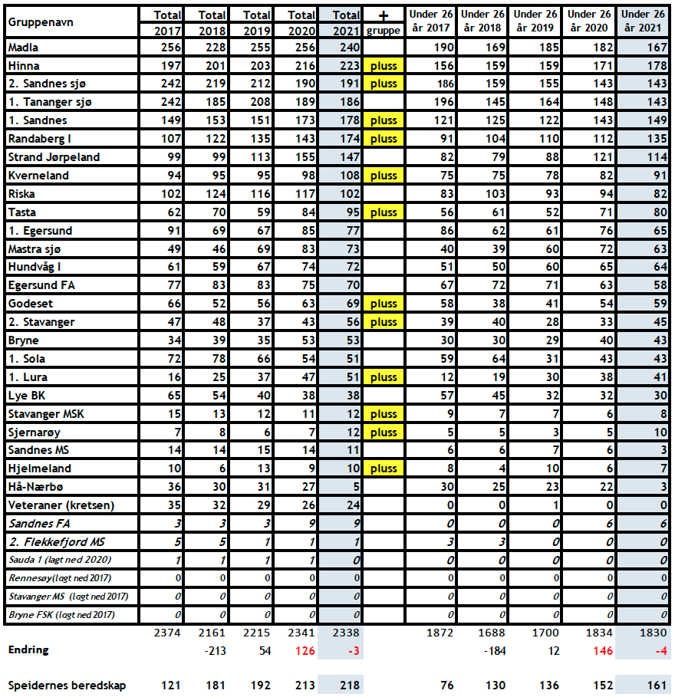

Kretsens tillitsvalgte
Kretsen har i tillegg til kretsstyret følgende tillitsvalgte pr. 31. desember 2021:

Delegater til Speidertinget
Følgende er valgt for 2 år på årsmøte 2020
Asbjørn Bryne Hogstad, Hinna
Ole Martin Bjelland, Riska (under 26 år)
Heidi Bratland, 1.Sandnes (under 26 år)
Annette Gausland Gillebo, 2.Stavanger
Lars Meling Hultin, Strand Jørpeland
Amalie Røseth, Hundvåg 1. (under 26 år)
Helene J. Vigane, Bryne (under 26 år)
Tore Vareberg, Mastra

Vara (i rekkefølge ut i fra antall stemmer)
Kristoffer Holen, 1.Lura (under 26 år)
Eve Nøstdahl Nordvall, Kverneland
Kjetil Sævereid, Godeset
Haakon Kasper Kristiansen, Hinna (under 26 år)

Delegater til Speiderforum
Følgende er valgt for 2 år på årsmøte 2020:
Sofie Qvindesland, Tasta
Casandra Frøiland, Strand Jørpeland

Vara (i rekkefølge ut i fra antall stemmer)
Erik Haugland, 1. Bryne
Emilie Næss, Strand Jørpeland
Vetle Jørgensen, Mastra
Simen Larsen, Mastra

Delegater til Roverforum
Følgende er valgt for 2 år på årsmøte 2020:
(disse deltok også som delegater på Roverforum 2018)
Siri Skjørestad, Riska (mellom 16 og 20 år)
Marcus Hamre, Godeset (mellom 16 og 20 år)

Vara (i rekkefølge ut i fra antall stemmer)
Magnus Tveit, Hinna (mellom 16 og 20 år)
Tønnes Larsen Jaatun, Hinna (mellom 16 og 20 år)
Michael Larsen Rønneberg, Godeset (mellom 16 og 20 år)

Valgkomité
Følgende ble valgt for 2 år på årsmøte 2020:
Trond Haugland, Godeset
Asbjørn Hogstad, Hinna
Hanne Beth Bratland, 1.Sandnes

Møteledere for Kretsting
Følgende ble valgt for 1 år på årsmøte 2021
Lars Meling Hultin Strand Jørpeland
Allis Sand Beisland Hinna
Vara: Lars Atle Andersen 1.Sandnes

Revisor
Følgende ble valgt for 1 år på årsmøte 2021:
Marion Kjellesvik

Ledertrenere
Følgende er oppnevnt av kretsstyret pr.31.12.2021:
Vibeke Bø Langeland Strand Jørpeland
Livar Risa 1. Sola
Tor Børge Salvesen 1. Sandnes
Gunnar Skundberg 2. Sandnes Sjø
Tønnes Ognedal Direkte medlem
Ola Helgeland 1. Sandnes
Asbjørn Bryne Hogstad Hinna
Per Eivind Solum Madla
Trond Haugland Godeset
Sondre Lura Lura
Ivar Anton Nøttestad Madla
Cato Bjerkeli 1.Sandnes
Inga Wirowski (leder) 1.Sandnes
Nils Lindaas 1.Sandnes
Torunn Fjelde Hansen Riska

Følgende er oppnevnt av kretsstyret til ledertrenerkomite pr.31.12.2021:
Inga Wirowski (leder) 1.Sandnes
Nils Lindaas 1. Sandnes
Torunn Fjelde Hansen Riska
Sondre Lura Kretsstyret
Marianne Kåstad Ansatt

Roverkomite
Følgende er oppnevnt av kretsstyret til roverkomite pr.31.12.2021:
Lars Bjelland (leder) Riska
Isabel Forne Riska
Johan Nordbø Visnes 1.Sandnes
Regine Hatlestad 1.Tananger sjø
Sofie Qvindesland Tasta
Maren Grødem Larsen Kretsstyret

Kretsens arrangement

Kretsting
Årsmøtet ble avholdt digitalt 11.mars 2021. 68 delegater og 4 observatører var registrert. Årsmøtet behandlet kretsens årsmelding, regnskap, strategisk plan og budsjett. Det var valg av kretsleder, visekretsleder og kretsstyret.

Kretsstyret
Kretsstyret har hatt 6 møter. Av større saker som kretsstyret har arbeidet med kan følgende nevnes: Speiderbaser, Smitteverntiltak, Camp 773, ledertrening, roverarbeid, kommunikasjon, gruppeleder- og styre samlinger, patruljeførerkurs, samarbeid med Rogaland KFUK KFUM speiderne blant annet utredning over vurdering av felles kretsleir.
og årsmøtesaker.

Programaktiviteter
Færre aktiviteter enn planlagt ble gjennomført på grunn av Covid19. Planlegging og gjennomføring av disse ble ivaretatt av daglig leder i samarbeid med kretsstyret, komiteer og prosjektgrupper. Arrangement ligger arkivert med deltakere www.vesterlen.no/aktivitet Nyheter rundt aktiviteter finner du på www.vesterlen.no Se sluttord fra kretsstyret.

Ledertrening
Ledertrenerne har hatt 4 leirbålsprat med til sammen 39 nye ledere, 6 inspirasjonskvelder ute hos gruppene, to kurs i praktisk friluftsliv med 27 deltakere, to kurs i speidermetoden med 11 deltakere og to kurs i programplanlegging med 25 deltakere. I tillegg hadde vi i høst patruljeførerkurs del 1 på Camp 773 med 65 peffer fra 11 grupper og 16 ledere/stab

Veteraner
Det er 26 Veteraner (noen er direkte medlemmer mens andre også er medlem i grupper) i Vesterlen krets. Ingen aktivitet gjennomført på grunn av Covid19.

Vesterlen speidermuseum
Kretsens Museums-komite har hatt følgende sammensetning i 2021:
Leder: Egil Bjelland, 2. Stavanger
Sekretær: Esther Bjelland, Veteran (Mossiken OG)
Material: Jan Olaussen, 2. Stavanger
Museumsavisen Lovise Mæland,1.Tananger
Database: Åse Wathne (KFUK-KFUM) og Lovise Mæland, 1.Tananger.
Speiderhistorikk Tor Inge Berge, Madla
Komitemedlemmer prosjekter: Omvisning, utstilling, registering og lokalisering m.m.
Anne Brit Egeland, Sola
Gunvor Opland, Madla
Åse Rolandsen, Veteran (Mossiken OG)
Inger Lise Lindanger, Veteran (Sørmarka OG)
Aktive museumsvenner:
Gro Krey Museumsvenn
Richard Hagen Museumsvenn
Passive museumsvenner:
Gudrun Haugvalstad , Veteran (Sørmarka OG)

Årsrapport 2021 for Vesterlen Speidermuseum.

Museumsåret 2021 har vært preget av Korona restriksjoner. Dugnadsgruppen har bestått av 12 personer. Der har blitt utført dugnadsarbeid neste hele året 2021. Fra januar til juni møttes vi 2 – 3 dager pr uke i mindre grupper, fra august til desember 1 – 2 dager pr uke.

Det ble åpnet opp for besøk av små speidergrupper sist på høsten, og vi hadde kun besøk 3 kvelder. Vi har også hatt besøk av ledere fra utenbys speidergrupper. Vi håper de med tiden har lyst på et nytt besøk og da med sine speidere. Museet har i 2021 utarbeidet et nytt merke som består av spørsmål (oppgaver) fra speiderlivets start i Stavanger i tiden rundt 1911 og fremover. Merket kaller vi Wilhelm Retz merket.

Grunnet Korona restriksjoner deltok Vesterlen speidermuseet ikke på møtet i regi av Nordiske Speidermuseer høsten 2021. Møtet ble avholdt på Sjælland, Danmark. Også i 2021 mottok museet mange flotte gaver. Hjertelig takk til alle givere.

Vi har i 2021 opplevd et helt uvant speider år. Det ene reglement om møter og samlinger har avløst allerede bestående vedtekter. Å drive et aktivt museum har ikke vært mulig. Dugnadstimene for 2021 ble til 1.653 timer. Takk til alle som deltok. Godt Jobba.

Stavanger 30.1.2022 Egil Bjelland, leder

Roverkomiteen
Det har vært arrangert kickoff for rovere etter sommeren og samling for roverlagsledere. Flere rovere i kretsen deltok i gjennomføring av nasjonalt Roverstevne i november.

Camp773
Følgende sitter i styret pr.31.12.2021 (valgt av kretsstyret):
Leder: Trond Haugland Godeset
Styret: Livar Risa 1. Sola
Arvid Langeland Strand Jørpeland
Alf Årsvoll Olsen Randaberg
Kjell Arvid Jøssang Kretsstyret

Det har blitt avholdt et årsmøte og 4 styremøter i løpet av 2021 samt dugnader. De fleste dugnader er avhold på onsdag ettermiddag fra 16-21. Dugnad er avhold ca. 2 ganger pr mnd.
Også i 2021 er de fleste leirer og aktivitet som samler mange speidere blitt avlyst pga korona tiltak. Dette gjelder blant annet Furunes dager, kretsbaner konkurranse samt utenlandske og norske sommer leirer. Riska/Mastra og Randaberg speidergruppe avhold likevel en vellykket sommer leir på Camp773 med speidere
De fleste helgeturer fra speidergrupper ble avlyst frem til høsten. Høsten har vært bedre på utleie og det har gjort at leieinntektene i høst har vært tilnærmet normale frem til ny nedstenging i desember.
Dette har da også i år påvirket økonomien til Camp773, med laver leieinntekters. Driftsutgiften følger heldigvis utleien og med støtte fra Staten (støtte for bortfalte leieinntekter) har økonomien gått rundt. Fornying og vedlikehold på Camp773 søkes å tilpasses det økonomien tillater så langt det går. Strømutgiftene har økt kraftig i november og desember noe som også påvirker økonomien, Camp773 har stengt ned varme og strømbruk så mye vi tør uten å risikere skader med tanke på frost og kulde.
Fokus for styret i Camp773 er å vedlikeholde og fornye stedet til best mulig standard innenfor det økonomien tillater. Dette er viktig for at stedet skal være mest mulig attraktivt med tanke på utleie. Styret erfarer at krav til komfort og standard er viktig for leietakere, og tilbakemeldinger på det vi gjør av tiltak er stort sett positive.
På dugnader i 2021 ble terrassen ved roverhytta ferdigstilt, fundamenter til terrasse ved OG hytta og til vedskjul ved låve etablert. HC toalett i hovedhus er renovert, samt dører i 1 etasje er byttet, veggpaneler i gang og trapp er beiset med panel lakk. Alle senger i huset har fått nye madrasser og det er også kjøpt inn madrasser til hyttene. De blir byttet så snart sengene er ferdig. Gressareal er også vedlikehold i sommer med to ganger klipp med beitepusser og med utlån av traktor fra Gorgon.
Som tidligere år er stort sett alle dugnader gjennomført med styrets medlemmer, Frode og Bjørnar fra Strand Jørpeland har også deltatt mye. Camp 773 utvikling og vedlikehold forutsetter fortsatt at det meste gjøres på dugnad, da økonomien ikke tillater at tjenester kan kjøpes i større skala.
Vi har også i år søkt om tilskudd fra Gjensidige stiftelsen, SR Bank stiftelsen, Thon stiftelsen og Strand kommune med elvemidler, Alle søknader var negativ, utenom 36.000 fra Thon stiftelsen til nye senger. Strand kommune gir tilskudd til drift av åpne toaletter. Vi har fått kr.101 371,- i kompensasjon for tapte leieinntekter under korona tiltakene.
Vi takker alle som har bidratt for støtte med penger og innsats med drift av camp773

Planer for 2022 er å ferdigstille nye senger i hyttene, bygge vedskjul og traktor garasje ved låve, etablere terrasse ved OG hytta, samt starte på grunnarbeidet til nytt gutte toalett i kjeller på huset. Vi satser og på å få male alle bygninger i sommer med hjelp av ansatt resurser fra kretsen. Gressarealer må også vedlikeholdes med klipping.

Utleie 2021 har vært (reelt - avlyste arrangment er ikke tatt med):
Dager | Jan. | Feb. | Mars | April | Mai | Juni | Juli | Aug. | Sept. | Okt. | Nov. | Des.
60 | 1 | 4 | 4 | 2 | 2 | 9 | 6 | 2 | 11 | 5 | 12 | 2
 | 2021 | 2020 | 2019 | 2018 | 2017 | 2016 | 2015 | 2014 | 2013 | 2012
Totalt helger i bruk | 24* | 16 | 40 | 32 | 23 | 28 | 27 | 23 | 25 | 20
Totalt overnattingsdøgn | 1611 | 686 | 6231 | 4103 | 3623 | 3421 | 5824 | 1400 | 2215 | 1872

*)15 helger og 2 uker i sommer var bruk av kretsens speidergrupper.

Camp773: Regnskap 2021 og budsjett 2022 til orientering.
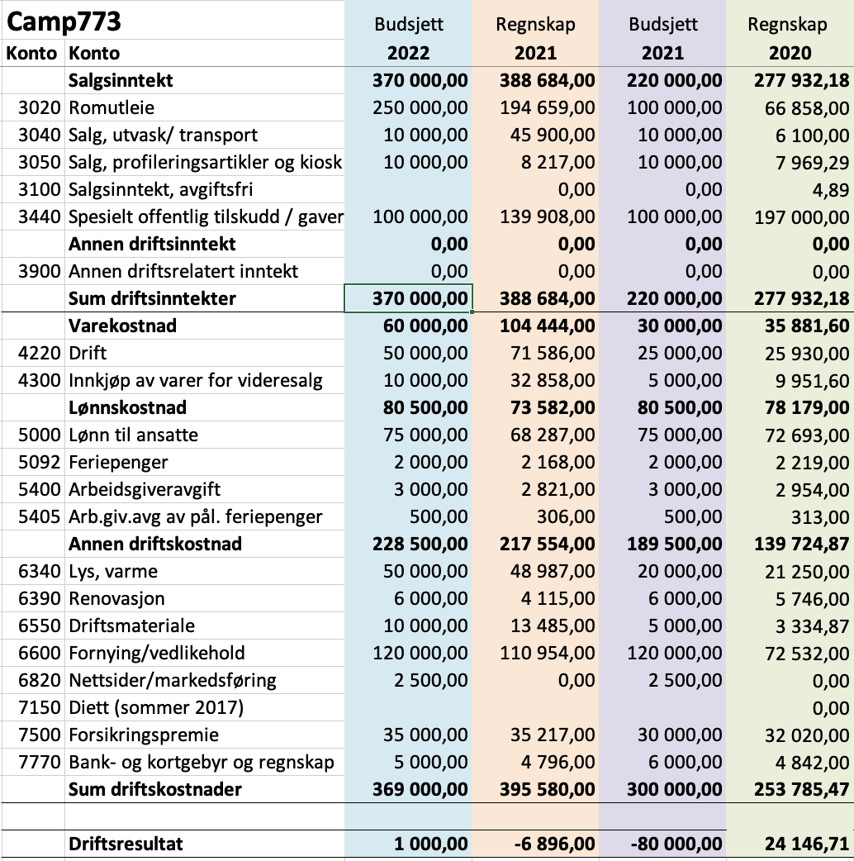

Camp773: Balanse for 2021 til orientering.
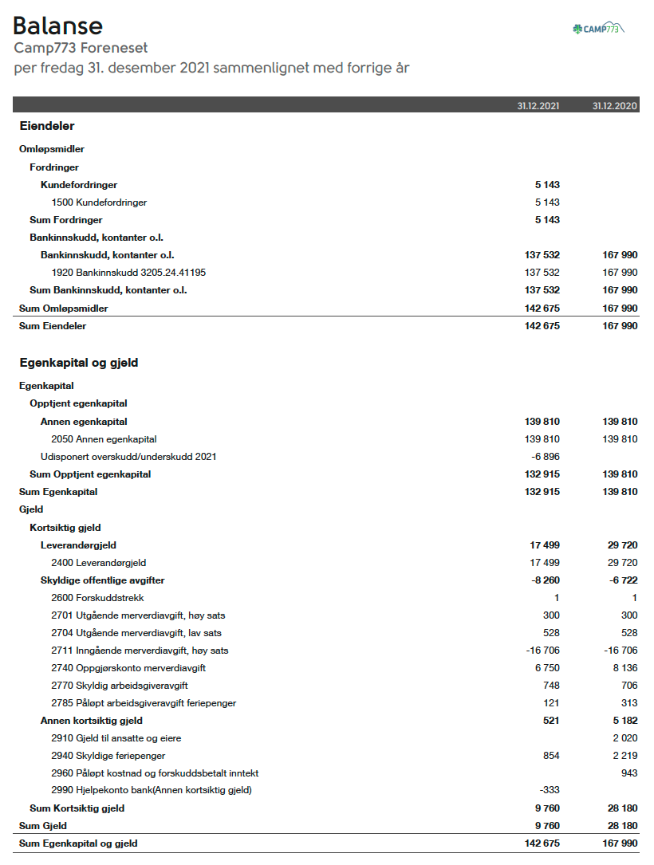
Jørpeland, 2.februar 2022, Trond Haugland, styreleder

Sluttord Speideråret 2021
Speiderarbeidet i Vesterlen krets har også i 2021 vært påvirket av korona, men tross alt har vi hatt god aktivitet innimellom nedstengningene

Vi fikk prøvd oss på digitalt årsmøte der nytt Kretsstyre ble valgt, mange av oss har startet på periode nr. 2 fordi vi føler det er et givende verv. Styret har, som så mange andre, fortsatt med mange møter på nett og vi lengter etter å få jobbe sammen i samme rom

Årets høydepunkt skulle vært Agenda 2021. Vi fikk aldri reist til den store landsleiren, men mange Vesterlenspeidere dro likevel på egne leirer med Agenda som tema.
De fleste vil nok skrive under på at det er tungt å drive når det hele tiden er usikkert om aktivitetene kan gjennomføres, likevel har vi i Vesterlen klart oss godt.
Vi hadde god vekst i 2020 og statistikken viser at Vesterlen i 2021 har beholdt medlemmene som kom til. Det betyr at speideraktivitet er enklere å tilpasse restriksjonene enn mange andre barne- og ungdomsaktiviteter. Vi har dyktige ledere som har holdt på motivasjonen selv om alt snus på hodet til enhver tid.

Daglig leder har bidratt aktivt slik at styret har kunnet jobbe med saker som er viktig for kretsen og for god speiderutvikling. Interne oppgaver han har tatt tak i, i tillegg til kretsens kjerneoppgaver, har bl.a. vært bistand til grupper som ønsker Speiderbaser i Stavanger, Sandnes, Randaberg, Bryne og Egersund, bistand til speidergrupper som har behov for administrativ ressurs og avklaring i eiendomsspørsmål. I tillegg er daglig leder også engasjert i lokale, regionale og nasjonale aktiviteter der han er pådriver for speiding og de verdiene speidingen står for. Eksterne aktiviteter har vært bl.a. Styreleder / vikar for daglig leder i Frilager, Ressursperson i Speidernes beredskap regionalt og nasjonalt, Styreleder for Forum for natur og friluftsliv (FNF), Rogaland og Dialog med politikere for å sikre kommunale støtteordninger til speidergrupper.

I 2021 fikk vi gleden av å ønske Marianne velkommen som ansatt i kretsen og med to ressurssterke ansatte – med forskjellige styrker og egenskaper – har vi nå en svært slagkraftig administrasjon. Marianne og Ivar har begge aktiviteter utenom kretsarbeidet slik at lønnskostnadene er innenfor én full stilling

Camp 773 fikk bedre besøk i 2021 enn i 2020, men stedet stod ubrukt i lengre tid. Høsten ble den beste perioden med tilnærmet normal utleie. Offentlige Koronamidler har heldigvis kompensert for noe av inntektsbortfallet slik at Camp-styret har kunnet fortsette arbeidet sitt. Stor takk til styret for innsatsen de legger ned!

Vesterlen har heldigvis mange ildsjeler som bidrar til forskjellige aktiviteter:
Speidermuseet driftes av en kjerne av godt voksne speidere. Veteranene stiller opp og med gode bidrag. UFFS -Utvalg For Fjellspeiding gir tilbud om «Ekstremspeiding» som det kreves høy kompetanse for å gjennomføre. Tusen takk til dere alle!

Ledertrening er kretsens viktigste bidrag til gruppene, dessverre har det ikke blitt like stor aktivitet som ønskelig. Imidlertid har ledertrenerne klart å gjennomføre flere leirbålsprater for nye ledere i 2021, og noen kurs har det også blitt. Takk for innsatsen. Ledertrenerkomiteen bidrar med planlegging og utvikling av ledertreningen i kretsen, komitemedlemmene er i tillegg kursansvarlige og har ofte lederansvar i egen gruppe. Tusen takk for innsatsen. Roverkomiteen klarte å gjennomføre bl.a. rover kick-off og rovere i kretsen var vertskap for nasjonalt roverstevne. Tusen takk til alle som bidrar for speiderne i Vesterlen

Kretsstyret 7. februar 2022
Tor Børge Salvesen, Emilie Bøgelund, Kjell Arvid Jøssang Sondre Lura,
Cato Bjerkeli, Maren Grødem Larsen og Vibeke Bø Langeland.

Kretsstyret innstiller: Årsmelding for 2021 godkjennes

Regnskap 2021

Regnskap for Vesterlen krets med revisors beretning

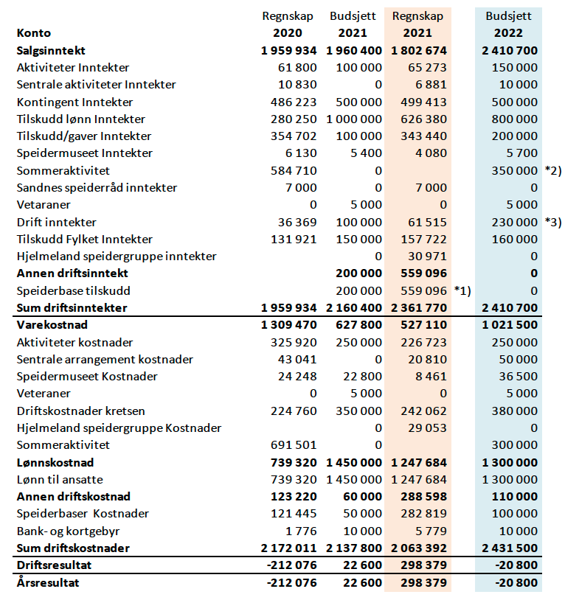

*1) Dette tilskuddet er det i år brukt direkte kr.282 819,- + administrasjon kr.100 000,- Budsjett 2022 kr.100 000,- direkte + kr.50 000,- i administrasjon.

Kretsstyret innstiller: Regnskapet for Vesterlen krets for 2021 godkjennes

Revisors beretning

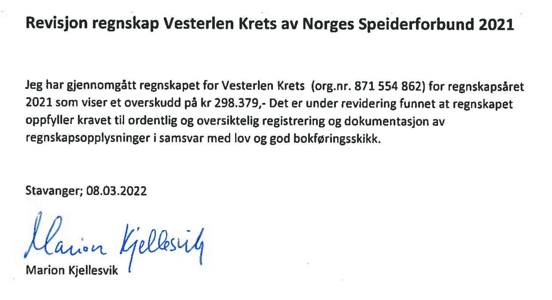

Kretsstyret innstiller: Revisjon tas til etterretning.

Balanse og avsetning av resultat
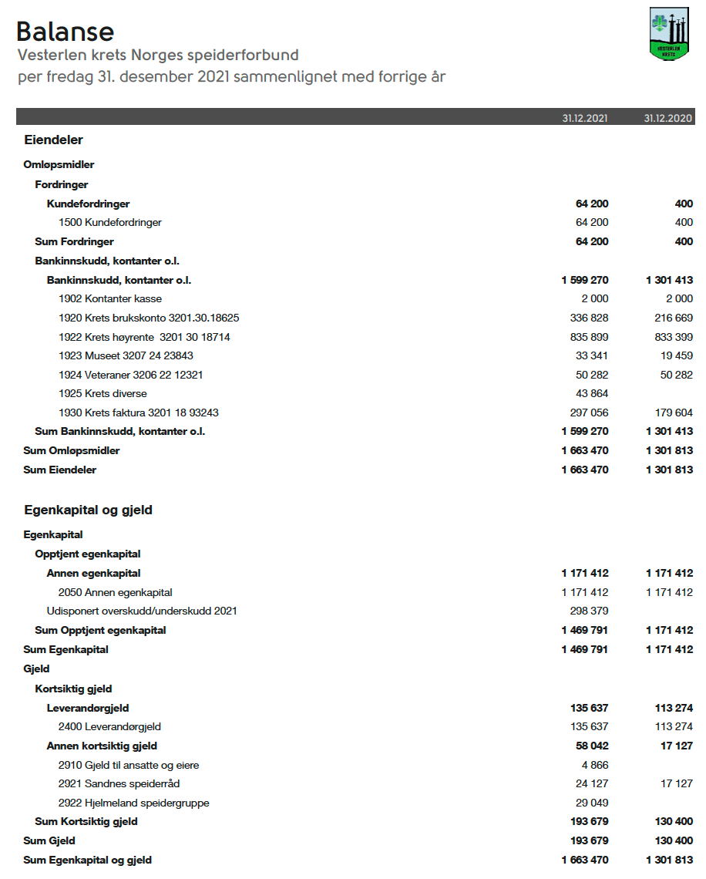
Kretsstyrets forslag til disponering av overskudd:

Forslag: Udisponert overskudd på kr.298 379 overføres egenkapitalen

Kretsstyrets innstilling: Forslaget vedtas.

Innkomne forslag

Kretsstyret forslag felles kretsleir

Felles kretsleir - en spennende ide?
En mulighetsstudie om felles kretsleir for Vesterlen krets av Norges Speiderforbund og Rogaland KFUK-KFUM-speidere er foretatt på oppdrag fra kretsene. Oppdraget har vært gjennomført høsten 2021 av en lokal utredningskomite. Resultatet av arbeidet fører til at begge kretsstyrene foreslår en felles kretsleir og innstiller dette videre til de respektive kretsting (årsmøtene) vinteren 2022.

Hovedkonklusjonene fra arbeidet er:
Kretsene er om lag like store; samlet har kretsene om lag 4400-4500 aktive medlemmer de siste par årene. Historisk har om lag 20 % av medlemmene deltatt på kretsleirer. En felles kretsleir må ut fra dette ta høyde for 900-1100 deltakere.
Felles kretsleir er fullt mulig å arrangere ved at Rogaland KFUK-KFUM-speiderne fremskynder sin kretsleir-syklus med ett år til 2023. Første mulige tidspunkt er i månedsskiftet juni/juli 2023. Tidspunktet anses optimalt etter at koronapandemien i 2020 og 2021 har ført til minimalt med leiraktiviteter av en slik størrelsesorden for speiderne disse årene. Tidspunktet forutsetter at de respektive kretstingene går inn for dette vinteren 2022.
Speidernes fellesorganisasjon innehar per i dag ingen juridisk fullmakt til å ta ansvar for en felles kretsleir mellom forbundene. Det betyr at en av kretsene må være juridisk ansvarlig for arrangementet, samt føre regnskap og stille hovedtyngden av de administrative ressursene som trengs til leiren til disposisjon. Begge kretsstyrene er ansvarlige for prosjektet og dets økonomi. Et felles interimsstyre foreslås som styringsorgan til kretsleirkomiteen. Det delegeres til de respektive kretsstyrene å avklare videre styring og framdrift.
Enkelte kretsleirkostnader vil påløpe tidlig i prosessen og må kunne forskutteres av kretsene (ev. som lån) før leirkontingenten er innbetalt. Kretsene må være forberedt på beløp i størrelsesorden opp mot kr 150 000 – 300 000. Noe vil påløpe alt i 2022.
Et kretsleir-arrangement på leirstedet Camp773 til Vesterlen krets har bidratt til å sikre leieinntekter, samt nødvendig tilrettelegging og vedlikehold på kretsens leirsted i forkant. På kort – mellomlang sikt er leirstedets og kretsens økonomi ikke avhengig av et leiroverskudd. På lenger sikt er det behov for vedlikeholds- og investeringsmidler for å opprettholde leirstedets attraktivitet.
Fylket Rogaland har flere områder som kan være aktuelle til å arrangere en leir for 900-1100 deltakere, flere nær sjø. Camp773 anses per i dag å ha for lav kapasitet til et så stort arrangement. Kretstinget i Vesterlen må følgelig gi fritak fra tidligere vedtak om å benytte dette stedet til neste kretsleir dersom denne skal være felles. En felles kretsleir vil bli evaluert grundig i ettertid og gi grunnlag for nye beslutninger om ideen er framtidsrettet.
Begge forbundene har mye felles. Flere grupper har samarbeidet på tvers i en årrekke. På noen områder er det større forskjeller mellom speidergruppene i et forbund enn mellom forbundene. Speidingen i begge forbund er blant annet tuftet på patruljearbeid og kristne grunnverdier. Forkynnelses-elementet står noe sterkere hos Norges KFUK-KFUM-speidere uten at det i seg selv skaper hindre til å teste ut fellesskapet, åpenheten og samfunnsengasjementet som finnes i begge forbund. Samfunnsutviklingen stiller stadig mer krav til bærekraft, og åpner for mange gode spørsmål rundt klima og miljø, både lokalt og internasjonalt. Speiding er en internasjonal bevegelse med ulike kulturer. En felles kretsleir vil kunne bevege våre speidere og bidra til både bredere og dypere innsikt i våre felles mål og verdier. Speiding er gøy – og gir nye vennskap.
Begge kretsene er om lag like store og innehar gode ressurser på flere plan. Dette gir en unik likevekt og forutsetning for å dra lasset sammen. Godt samarbeid om andre arrangement på kretsnivå har gitt synergier. Dette har ført til at ideen om felles kretsleir har modnet til å bli fullt ut gjennomførbar i nærmeste framtid gjennom å forene felles krefter og bedre klimaavtrykket vi etterlater oss etter en slik type leir. Så langt er erfaringen at ideen skaper et positivt engasjement om framtidige muligheter om å løfte sammen for å skape nye, felles speidereventyr!
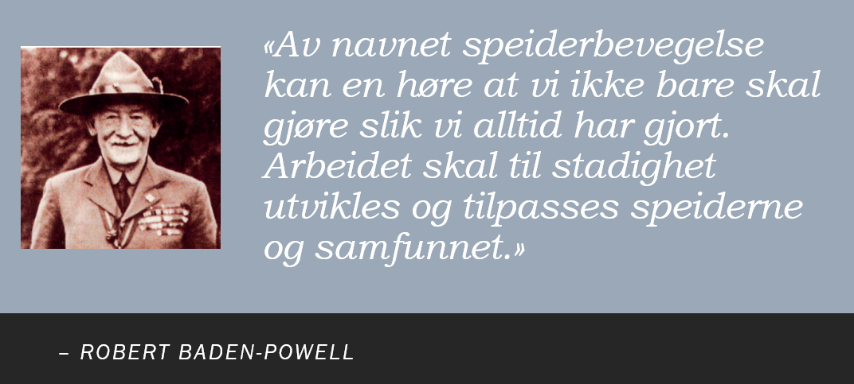

NYTT 25.februar:
På Rogaland KFUK-KFUM speidernes (KM) årsmøte 19.2. falt forslaget om felles kretsleir i 2023. KM mener det er for nært deres landsleir der mange fra Rogaland er sterkt engasjerte, årsmøtet hørte på argumentene om at KM vil få problemer med å stille frivillige til å arrangere kretsleir i 2023.

De tok derfor opp spørsmålet om KM ønsker å samarbeide med Vesterlen om leir og det fikk stort flertall. De stemte deretter om de vil ha leir i 2024 i samarbeid med andre eller vente til etter 2025.
De vedtok å arrangere kretsleir i 2024 og kretsstyret i KM får fullmakt til å samarbeide med Vesterlen om dette, eventuelt andre kretser.

Dette forslaget er derfor ikke relevant: Forslag til vedtak:
- Kretstinget tar oppsummeringen om felles kretsleir til orientering.
- Kretstinget vedtar at det planlegges og gjennomføres en felles kretsleir for Vesterlen krets av Norges Speiderforbund og Rogaland KFUK-KFUM-speidere. Felles kretsleir er et prosjekt som evalueres i etterkant.
- Kretsleir arrangeres i 2023. Preferert tidspunkt er siste uke i juni / første i juli, sekundært første uke i august.
- Vesterlen krets og Rogaland KFUK-KFUM-speidere stiller med likt økonomisk ansvar og risiko i prosjektet. Kretstinget i Vesterlen krets stiller seg positiv til at kretsen tar på seg det juridiske ansvaret med felles kretsleir.
- Det opprettes et felles styreorgan i form av et interimsstyre for felles leirkomite. Kretsenes stemme teller 50 % hver. Interimsstyret består av 4 personer, med 2 fra hver krets. Det delegeres til de respektive kretsstyrene å finne aktuelle representanter og utforme mandat til interimsstyret. Interimsstyret innrettes slik at det kan ta løpende beslutninger opp mot leirledelsen og leirkomiteen for å holde på avtalt framdriftsplan. Interimsstyret er ansvarlig for å bringe saker av betydning fram til vurdering av det enkelte kretsstyre i tråd med økonomisk og juridisk ansvar.
- Kretstinget gir kretsstyret fullmakt til å gi felles kretsleirprosjektet et kortsiktig likviditetslån på inntil kr.500.000,- med forfall senest 31.12.2023.
- Det delegeres til kretsstyret å følge opp vedtaket.

Nytt forslag fra kretsstyret:
- Kretstinget tar oppsummeringen om felles kretsleir til orientering.
- Kretsstyret får i fullmakt til å arbeide videre med å se på samarbeid med Rogaland KFUK KFUM speidere om leirer.

Kretsstyret innstilling: Forslaget vedtas.

Dette forslaget tas inn (diskuteres) i kretsens arbeidsplan:
Hvis dette forslaget ikke blir vedtatt, foreslår kretsstyret subsidiært:

- Kretstinget tar oppsummeringen om felles kretsleir til orientering.
- Det planlegges og gjennomføres en egen kretsleir for Vesterlen krets på Camp773 sommeren 2023.

Kretsstyret subsidiære innstilling: Forslaget vedtas.

Strategisk plan og arbeidsplan for 2022

Kretsens strategiske satsingsområder og arbeidsplan 2022/2023:
Kretsen presenterer resultatet fra siste året på kretstinget og foreslår følgende endringer:

- Speidere vil ut
- Speiderbaser i nærmiljø. Legge til rette og motivere speidergruppe for aktivt friluftsliv i nærmiljøet.
- Utvikle grunnleggende kompetanse innen det enkle friluftslivet gjennom relevante og spennende programaktiviteter og arrangementer.
- Få alle gruppene til å ha et mål om å legge til rett for speiding regionalt, nasjonalt og internasjonalt. Alle tropper i kretsen reiser på leir til utlandet i perioden 2022 - 2025

- Patruljen tar ansvar
- Legge til rette for at patruljen tar ansvar gjennom ledertrening for førerpatrulje, patruljemøter og patruljeturer.
- Motivere til demokrati i førerpatruljen og legge til rette for demokratitrening frem mot Speider- og Roverforum høsten 2022.
- Alle patruljer (speidere) gjennomfører et samfunnsengasjement prosjekt.

- Speiding når flere
- Det arbeides for at rovere er forbilder i gruppene og utdannes til ledere
- Logg ut kampanjen fortsetter
- Arbeid for at flest mulig speidergrupper blir over magisk grense på 50 medlemmer
- Motivere ledere til utvikling gjennom ledertrening

- Nytt punkt: Bærekraft
- Kretsen starter arbeidet med og utarbeider et skjema for «Bærekraft analyse» til bruk for all speideraktivitet (etter samme mal som risikoanalyse for speideraktiviteter)
- Kretsen arbeider for å finne verktøy slik at vi kan få klimaregnskap for speiderarrangement.
- Kretsen utarbeider temakurs med søkelys på miljøvalg i speiderarbeidet.
Arbeidsplan for høsten 2022 og våren 2023
Hovedprogram:
- Roverprogram 2 samlinger 16-17 år. 1-2 samlinger 18 år + og 2 helgearrangement
- Strategisamling med gruppe og kretsstyret i januar
- Gruppeledersamling oktober og mai
- Leirbålsprat flere ganger i året
- Ledertreningsuke vår og høst
- Ledertrening unge ledere – trinn I desember
- Patruljeførerkurs I på Camp773 i november
- Patruljeførerkurs II arrangeres i løpet av våren
- Ledertrening trinn III i høst
- Temakvelder og kurs etter behov og ønske fra grupper
- Kretsen arbeider for at det arrangeres fellesarrangement for speidere i 9.-10.klasse.
- NYTT PUNKT: Kretsleir 2023 på Camp773

Kretsstyrets innstilling: Forslaget vedtas.

Budsjett 2022

Budsjett for Vesterlen krets
Se budsjettforslag sammen med regnskap pk.4.1.

*2) Støtte vi har fått fra Sparebankstiftelsen til sommerjobb for ungdom. Kr.300 000 direkte og kr.50 000,- til administrasjon.
*3) Økning i drift på grunn av inkluderingsmidler FOR ALLE kr.130.000,- ligger inne her (og som utgift under drift)

Kretsstyrets innstilling: Forslag til budsjett for 2022 vedtas.

Valg

Valg av representanter til Speidertinget
Det skal velges 8 delegater hvorav minst 3 er 25 år eller yngre, som representanter til Speidertinget. Det er også viktig at det velges en del varamedlemmer, da utfordringen er at kun en fra hver gruppe kan være representert på Speidertinget som delegat.

Saken fremlegges av valgkomiteen.

Følgende har sagt ja og er på valg (alfabetisk):
Vetle Eide, Tananger
Annette K. G. Gillebo, 2.Stavanger
Marcus Hamre, Godeset (under 25)
Berit Elise Kåringen, Hundvåg 1 (under 25)
Vibeke Bø Langeland, Strand Jørpeland
Eve Nordvall, Kverneland
Anita Rørheim, Hjelmeland
Johan Nordbø Vistnes,1.Sandnes (under 25)
Forslag fra valgkomiteen under 25 år (alfabetisk):
Marcus Hamre, Godeset (under 25)
Berit Elise Kåringen, Hundvåg 1 (under 25)
Johan Nordbø Vistnes,1.Sandnes (under 25)
Forslag fra valgkomiteen over 25 år (alfabetisk):
Vetle Eide, Tananger
Annette K. G. Gillebo, 2.Stavanger
Vibeke Bø Langeland, Strand Jørpeland
Eve Nordvall, Kverneland
Anita Rørheim, Hjelmeland
Valgkomiteen tilrår at eventuelle kandidater som foreslås ved benkeforslag på kretstinget og kandidater som ikke blir direkte kandidater, velges til varamedlemmer i rekkefølge etter det stemmetall de får.

Valg av representanter til Roverforum
Det skal velge to representanter til nasjonalt Roverforum, fortrinnsvis én gutt og én jente, med personlig vara. Den ene representanten skal være mellom 16 og 20 og den andre mellom 16 og 25 år (fylle minimum 16 år og maksimum 25 år i løpet av 2020).

Saken fremlegges av valgkomiteen.

Følgende har sagt ja og er på valg (alfabetisk):
Simen Bergseth, Godeset
Amanda Gjerlaugsen, 1.Sandnes
Halvard Dalane Hennig, Madla
Ruben Danielsen Gullbrå, Bryne
Christian Benaglia Kolbenstvedt, Madla
Daniel Nising Lundal, Madla
Thorgeir Logi Steingrimsson, Hinna

De i gult var foreslått innen fristen, men kom ikke med i sakspapirer ved en feil

Valgkomiteen tilrår at eventuelle kandidater som foreslås ved benkeforslag på kretstinget og kandidater som ikke blir direkte kandidater, velges til varamedlemmer i rekkefølge etter det stemmetall de får.

Stemmerett ved dette valget har kun speider- og roverrepresentanter (delegater som er 25 år eller yngre)

Ved dette valget har bare kretstingets roverrepresentanter stemmerett.

Valg av representanter til Speiderforum
Det skal velge to representanter til Speiderforum, fortrinnsvis én gutt og én jente, med personlig vara. Representantene til Speiderforum skal være mellom 13 og 16 år (fylle minimum 13 år og maksimum 16 år i løpet av 2020).

Saken fremlegges av valgkomiteen.

Følgende har sagt ja og er på valg (alfabetisk):
Erik Haugland, Bryne
Selma Lindtner, Madla
Julian Shaw, Madla
Ingvild Høibø Slotsvik, Tasta
Aleksander Tegle, Madla
Vilde Øsebak, Madla

Valgkomiteen tilrår at eventuelle kandidater som foreslås ved benkeforslag på kretstinget og kandidater som ikke blir direkte kandidater, velges til varamedlemmer i rekkefølge etter det stemmetall de får.

Stemmerett ved dette valget har kun speider- og roverrepresentanter (delegater som er 25 år eller yngre)

Ved dette valget har bare kretstingets speiderrepresentanter stemmerett.

Valg av møteledere
Valg av 2 møteledere og varamøteledere for ett år:

Saken fremlegges av kretsstyret

Forslag til kandidater kan sendes post@vesterlen.no frem til årsmøte eller benkeforslag på kandidater fremsettes på årsmøte med tidsfrist satt av møteledere.

Forslag:
Lars Meling Hultin Strand Jørpeland
Allis Sand Beisland Hinna
Vara: Lars Atle Andersen 1.Sandnes

Kretsstyret innstiller: Foreslåtte kandidater velges.

Valg av revisor
Valg av revisor for ett år

Saken fremlegges av kretsstyret

Forslag til kandidater kan sendes post@vesterlen.no frem til årsmøte eller benkeforslag på kandidater fremsettes på årsmøte med tidsfrist satt av møteledere.

Forslag: Marion Kjellesvik

Kretsstyret innstiller: Foreslått kandidat velges.

Valg av valgkomite
Valg av 3 personer til valgkomite for to år

Saken fremlegges av kretsstyret

Forslag til kandidater kan sendes post@vesterlen.no frem til årsmøte eller benkeforslag på kandidater fremsettes på årsmøte med tidsfrist satt av møteledere.

Forslag:
Asbjørn Hogstad, Hinna
Hanne Beth Bratland, 1.Sandnes
Jan Tore Helgesen, Randaberg

Kretsstyret innstiller: Foreslåtte kandidater velges.

Avslutning

